Создание второго окна приложения

Цель работы
Ознакомиться со способом создания и запуска второго окна в составе мобильного приложения.

Методические указания
Создадим новый проект. По умолчанию, новый проект состоит из одной активити с пустым расположением.
Во-первых, создадим расположение, состоящее из одной кнопки. При нажатии на эту кнопку мы будем переходить во второе окно приложения:
<?xml version="1.0" encoding="utf-8"?>
<LinearLayout
xmlns:android="http://schemas.android.com/apk/res/android"
android:orientation="vertical"
android:layout_width="fill_parent"
android:layout_height="fill_parent">
<Button
android:layout_width="wrap_content"
android:layout_height="wrap_content"
android:text="Go to Activity Two"
android:id="@+id/btnActTwo">
</Button>
</LinearLayout>
Создадим для этой кнопки обработчик нажатия, пока пустой:
@Override
public void onClick(View v) {
switch (v.getId()) {
case R.id.btnActTwo:
// TODO Call second activity
break;
default:
break;
}
}
Теперь попробуем добавить новую активити. Самый простой способ это сделать - щелкнуть на проекте в панели навигатора правой кнопкой и выбрать пункт меню New -> Activity -> Empty Activity, как показано на рисунке:
Мы должны увидеть окно добавления нового окна (активити), которое весьма похоже на окно, появляющееся при создании нового проекта. Здесь мы можем ввести имя нашего нового компонента, имя файла с расположением элементов и некоторые другие параметры. Преимуществом этого способа создания новой активити является то, что студия автоматизирует весь процесс за нас, создает все необходимые файлы и вносит нужные дополнения в файл манифеста.
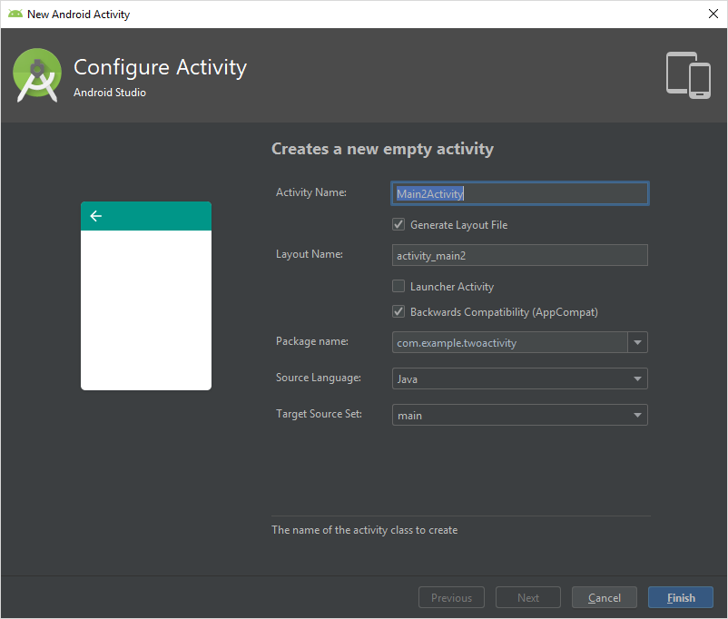
При нажатии на кнопку Finish мы должны увидеть два новых файла в нашем проекте - один с программным кодом и один с XML расположением. Обратите внимание, что оба окна приложения, несмотря на то, что являются независимыми компонентами приложения, существуют в одном адресном пространстве.
Обратите внимание на то, что в файле манифеста появилась новая строка:
<activity android:name=".ActivityTwo"></activity>
То есть, наша новая активити полноценно зарегистрирована в нашем приложении.
Теперь для иллюстрации создадим расположение второго окна. Создадим в нем одно текстовое поле:
<LinearLayout
xmlns:android="http://schemas.android.com/apk/res/android"
android:orientation="vertical"
android:layout_width="match_parent"
android:layout_height="match_parent">
<TextView
android:id="@+id/textView1"
android:layout_width="wrap_content"
android:layout_height="wrap_content"
android:text="This is Activity Two">
</TextView>
</LinearLayout>
Теперь для организации перехода в новое окно нам осталось дописать в обработчике тапа по кнопке создание интента и запуск активити. В данном случае воспользуемся явным вызовом - передадим в интент конкретное название только что созданной активити:
public void onClick(View v) {
switch (v.getId()) {
case R.id.btnActTwo:
Intent intent = new Intent(this, ActivityTwo.class);
startActivity(intent);
break;
default:
break;
}
}
Регистрацию обработчика тапа оставляем на самостоятельную реализацию.
Теперь при запуске приложения мы должны иметь возможность перейти в новое окно по тапе на кнопке. Обратите внимание, что для возврата к предыдущему окну нам можно воспользоваться стандартной кнопкой Назад.
Для того, чтобы лучше понять жизненный цикл активности давайте добавим в наше основное окно реализации некоторых стандартных методов жизненного цикла:
@Override
protected void onStart() {
super.onStart();
Log.d(TAG, "MainActivity: onStart()");
}

@Override
protected void onResume() {
super.onResume();
Log.d(TAG, "MainActivity: onResume()");
}

@Override
protected void onPause() {
super.onPause();
Log.d(TAG, "MainActivity: onPause()");
}

@Override
protected void onStop() {
super.onStop();
Log.d(TAG, "MainActivity: onStop()");
}

@Override
protected void onDestroy() {
super.onDestroy();
Log.d(TAG, "MainActivity: onDestroy()");
}

@Override
protected void onRestart() {
super.onRestart();
Log.d(TAG, "MainActivity: onRestart()");
}
Эти методы, как Вы помните, вызываются автоматически системой при смене состояния активности, например, при приостановке активности. В данном случае, мы в каждом из этих методов пишем в поток логов специальное сообщение, поясняющее, какой метод когда был вызван. Первый аргумент, это просто метка, позволяющая в общем потоке методов выделить созданные нами сообщения:
final String TAG = "States";
Так как метод onCreate также относится к методам жизненного цикла, добавим соответствующее сообщение и в него:
Log.d(TAG, "MainActivity: onCreate()");
Для более полной информации можете самостоятельно добавить соответствующие сообщения во вторую активити.
Теперь запустим наше приложение и убедимся, что все работает, как нужно:

Мы можем посмотреть диагностические сообщения, которые посылает и сама система, и студия, и непосредственно наше приложение в окне Logcat студии. Для удобства отфильтруем сообщения по нашей метке States:
Теперь вы знаете, как создавать и вызывать новое окно в составе вашего приложения.

Контрольные вопросы
- Зачем делить приложение на несколько окно? Почему нельзя использовать разные расположения?
- Что такое интент и зачем он нужен?
- Как вызвать определенное окно своего приложение? А другого?
- Что такое таск? Почему при перемещении между окнами работает кнопка “Назад”?

Дополнительные задания
- Создайте приложение, состоящее из четырех активностей и реализуйте переходы между ними.
- Реализуйте переходы между активностями используя меню приложения. Меню должно быть описано в XML файле и быть общим для всех четырех активностей.
- (*) Реализуйте передачу данных между активностями. В первом окне создайте текстовое поле для ввода имени и кнопку. При тапе на кнопку должно открываться второе окно, в котором отображается имя, введенное пользователем.

Полезная ссылка:
http://green-willow.ru/item/669-android-select-activity

